Calcul différentiel (201-SN2-RE) – Hiver 2025
1.4 Évaluation d’une limite de la forme C/0

Documents
— Volume web
— GeoGebra (web)

1.4 Limite $C/0$ (p.26)
Rappel
Tableau 1.14 (p.23)
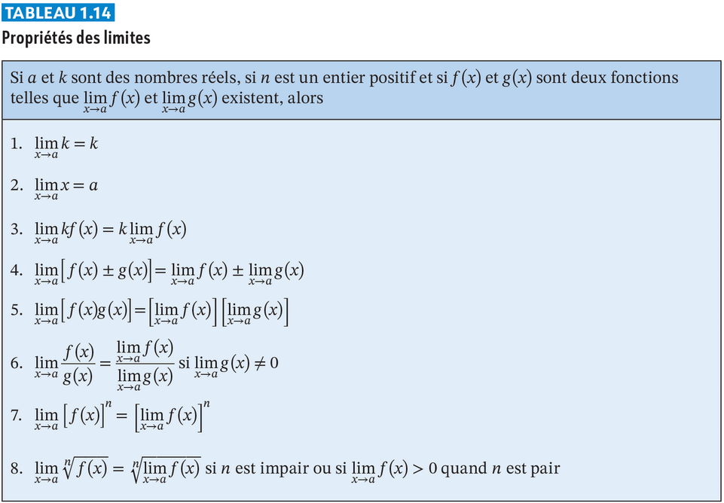

Théorème 1.2 (p.23)
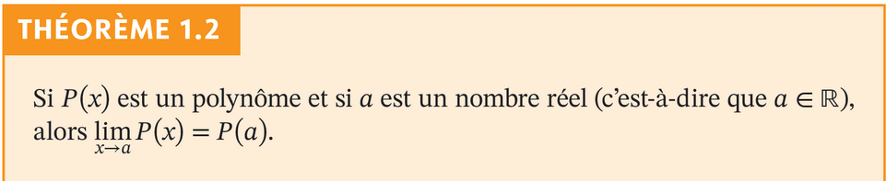

Exemple
$$f\left(x\right)=\frac{1}{{\left(x-3\right)}^{2}}$$
Réfléchir à ce qui se passe lorsque $x$ tend vers 3.
$${\text{Dom}}_{f}=R\backslash \left\{3\right\}$$
(GEOGEBRA)
$$\lim_{x→3}{f\left(x\right)}=\lim_{x→3}\left(\frac{1}{{\left(x-3\right)}^{2}}\right) \left(\text{forme}\frac{1}{0^{+}}\right) \\ =∞$$
Commenter sur le $0^{+}$ et sur le $=∞$ (abus de notation).

Exemple
$$g\left(x\right)=\frac{1}{x-3}$$
$$\lim_{x→3}{g\left(x\right)}=?$$
Limite à droite
$$\lim_{x→3^{+}}{g\left(x\right)}=\lim_{x→3^{+}}\left(\frac{1}{x-3}\right) \left(\text{forme}\frac{1}{0^{+}}\right) \\ =∞$$
Limite à gauche
$$\lim_{x→3^{-}}{g\left(x\right)}=\lim_{x→3^{-}}\left(\frac{1}{x-3}\right) \left(\text{forme}\frac{1}{0^{-}}\right) \\ =-∞$$
Puisque $\lim_{x→3^{+}}{g\left(x\right)}≠\lim_{x→3^{-}}{g\left(x\right)}$, alors $\lim_{x→3}{g\left(x\right)}$ n’existe pas (thm 1.2).
(GEOGEBRA)
« Asymptote verticale (AV), limite infinie »

Volume p.26
« Lire »
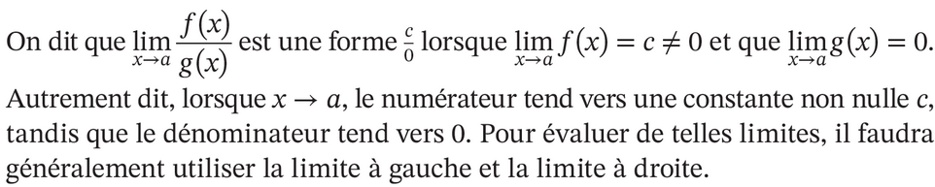

Tableau 1.16 (p.28)
« Lignes 6 et 7 »
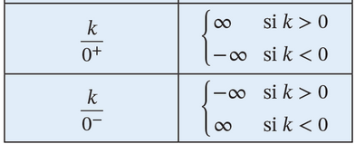

Question éclair 1.8 (p.27)
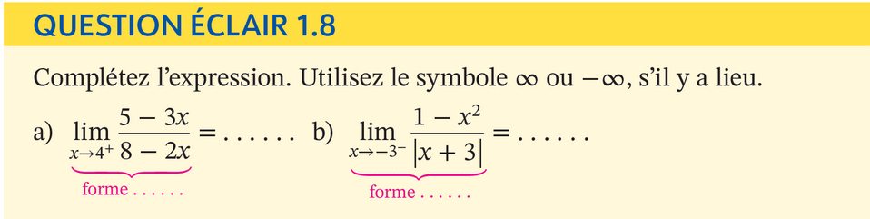 « Ensemble »
a) $\left(forme \frac{-7}{0^{-}}\right)⟹∞.$
b) $\left(forme \frac{10}{0^{-}}\right)⟹-∞.$

Exercices 1.4 (p.27)
1 b), 2, 1 a)
Seul 10 minutes + Ensemble

